# 分光仪的使用

**姓名：许洋** **学院：计算机学院** **学号：2313721**  **组别：I**

**座号：7** **实验日期：2024年3月29日星期五下午**

1. 实验目的：

1.了解分光仪的结构和原理

2.掌握分光仪的调节和使用方法

1. 实验原理：

分光仪又称分光计，是用来测量光束偏转角的精密仪器。

基本原理：

让光线通过狭缝和聚焦透镜形成一束平行光线，经过反射或折射后进入望远镜物镜并成像在望远镜的焦平面上，通过目镜进行观察和测量各种光线的偏转角度，从而得到光学参量等。

原理公式：

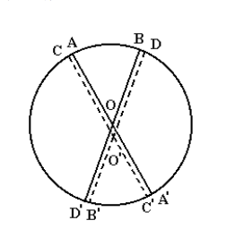

圆刻度盘在分光计出厂时已将它调到与仪器转轴垂直。由于圆刻度盘中心和仪器转轴在制造和装配时，不可能完全重合，因此在读数时会产生偏心差，如图所示，圆刻度盘上的刻度均匀地刻在圆周上，当圆刻度盘中心O与转轴重合时，由相差180°的两个游标读出的转角刻度数值相等即AB = A’B’。而当圆刻度盘偏心时，由两个游标盘读出的转角刻度值就不相等，即CD≠C’D’，所以如果只用一个游标读数窗会产生系统误差。由平面几 何 很 容 易 证 明 $\frac{1}{2}$ (CD+C’D’)=AB=A’B’，所以通过在转轴直径上安置两个对称的游标读数窗，可消除这种系统误差。

调节过程光路图：

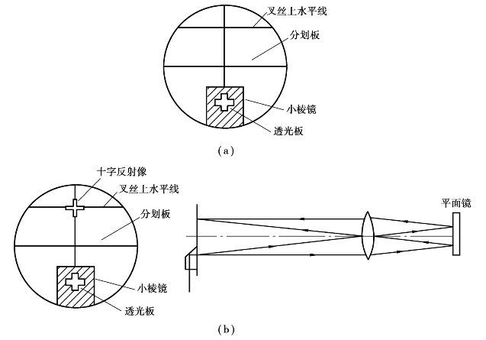

1. 实验仪器用具：

分光仪、平面反射镜、钠灯

分光仪：

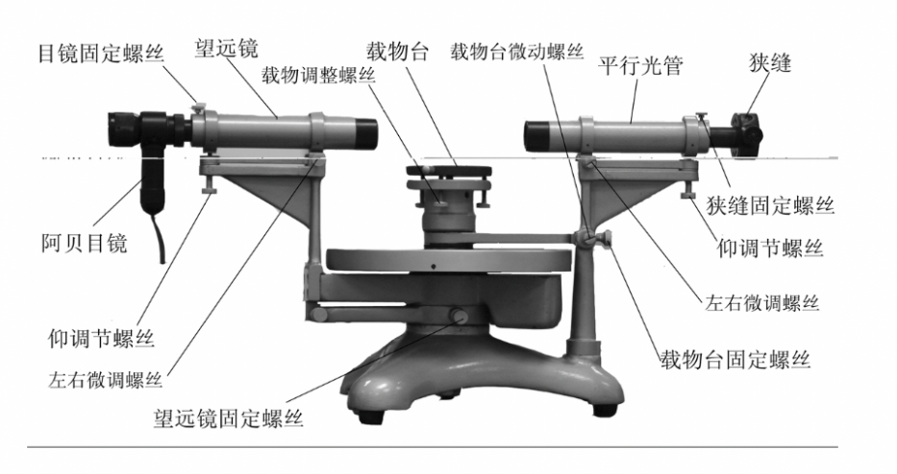

（一）底座：底座起着对整个仪器支撑的作用。在其中心有一固定的中心轴。望远镜、刻度盘以及游标均套在中心轴上，可以绕中心轴旋转。

（二）望远镜：望远镜通常是由物镜、叉丝、照明光源和目镜组成。在实验中望远镜大多用来观测平行光，因此相当于用望远镜观察无限远的物体。物镜将入射的平行光会聚在它的焦平面上，所以作为测量准线的叉丝也应位于物镜的焦平面上，这时目镜应处于在能清晰地看清叉丝地位置。

（三）平行光管：平行光管地作用是产生平行光。它是由一个消色差地凸透镜和可变狭缝组成。当用光源照射狭缝，并将狭缝调节到凸透镜地焦平面上时，从平行光管出射地光就是平行光。

（四）载物台：载物台是用来放置被测元件的。载物台下面有三个调节螺丝，可以用来调节载物台的倾斜程度。

（五）读数装置：读数装置是由刻度盘和两个游标组成。两个游标相隔1800，并且在通过仪器的中心轴的直径上。

1. 实验步骤或内容：

1、目测粗调：使望远镜和平行光管大致垂直仪器转轴

2.、利用自准法将望远镜调焦于无限远

①　点亮目镜旁的小灯照亮叉丝，调节目镜到清晰看到叉丝

②　载物台上放一平面反射镜，调节平面反射镜和望远镜的俯仰使从望远镜中看到反射回来的叉丝像

③　对望远镜调焦，当反射回来的叉丝像最清晰，且与叉丝之间无视差时，叉丝和叉丝像都位于望远镜物镜的焦平面上

3、用各半调节法使望远镜的光轴与仪器转轴垂直

①　同时调节望远镜和平面反射镜俯仰，直到平面镜两面的反射叉丝像都在望远镜视场中

②　若叉丝与叉丝像距离为d，调整望远镜俯仰使距离减小为d/2

③　调节载物台下的水平调节螺丝，使叉丝与叉丝像重合

④　载物台旋转180°，使望远镜对着平面镜的另一面，再用各半调节法调节。如此反复调整，直到平面镜两面发射的叉丝像和叉丝重合

4、调节平行光管使之出射平行光，且其光轴与仪器转轴垂直

①　调节狭缝与平行光管物镜间距离，使能从望远镜中观察到清晰且与叉丝无视差的狭缝像

②　调节平行光管俯仰，使狭缝像上下对称于望远镜视场中心的水平叉丝

五、实验数据记录及处理：

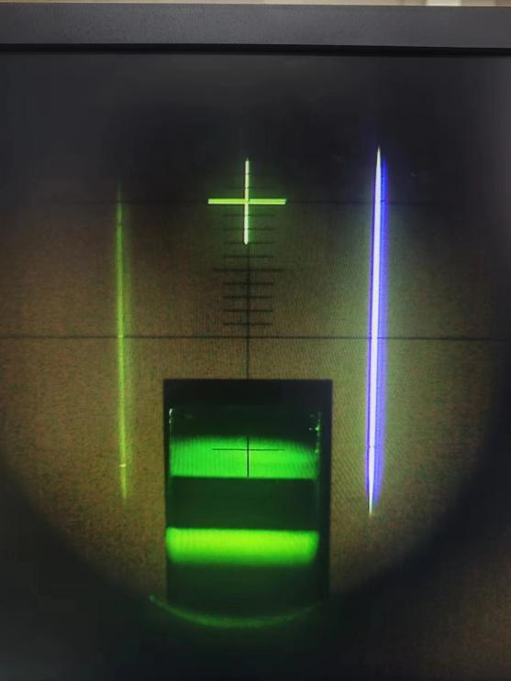

|  |  |  |  |  |
| --- | --- | --- | --- | --- |
| 游标号 | 望远镜筒位置1 | 望远镜筒位置2 | 望远镜筒转过的角度 | 消偏心差角度 |
| 1 | $60°0$' | $$61°0'$$ | $1°0$' | $1°1$' |
| 2 | $239.5°27$' | $$240.5°29'$$ | $$1°2'$$ |

消偏心差角度计算过程：

$$\frac{1}{2}×\left[(61°0'−60°0')+(240.5°29'−239.5°27')\right]=1°1'$$

六、实验结果及讨论：

1.实验结果分析

经过仔细的调节，我们成功地使分光仪达到了预期的工作状态。具体来说，我们实现了以下目标：

1. 狭缝宽度优化：通过调整狭缝宽度，我们获得了清晰的光谱线。
2. 消除偏心差：我们通过多次测量，找到了偏心差角度，在之后的实验中可以消除偏心差的影响。

2.测量方法优缺点分析

1）优点：

高精度：分光仪具有高精度的波长和光强测量能力，能够提供可靠的光谱数据。

灵敏度高：分光仪的检测器灵敏度高，能够检测到微弱的光谱信号，适用于微量物质的分析。

操作简便：现代分光仪通常配备有先进的控制软件和自动化功能，使得实验操作更加简便快捷。

2）缺点：

成本较高：高品质的分光仪价格昂贵，对于一些预算有限的实验室来说可能难以承担。

维护复杂：分光仪的维护和保养相对复杂，需要专业的技术人员进行操作和维护。

易受环境影响：分光仪的性能可能受到环境温度、湿度、振动等因素的影响，需要在特定的环境条件下使用。

3.实验中遇到的问题和解决方案

1）问题一：初始阶段，分光仪的基线存在明显的波动。

解决方案：我们检查了光源和检测器的连接线路，发现存在松动现象。经过紧固和重新连接后，基线波动得到了有效抑制。

1. 问题二：调节过程中不能找到叉丝

解决方案：重新进行目测粗调，由于粗调过程不到位导致倾斜程度过大

4.由于条件所限无法解决的问题

在本次实验中，我们遇到了一些由于实验室条件限制而无法解决的问题。例如，实验室内的温度和湿度控制不够精确，这可能对分光仪的性能产生一定影响。

5.实验心得体会

通过本次分光仪的调节实验，我深刻体会到了精确测量的重要性以及实验条件对实验结果的影响。同时，我也学到了很多关于分光仪的使用和维护方面的知识，这对于我未来的学习和工作都具有很大的帮助。此外，我还意识到在实验过程中需要保持细心和耐心，不断尝试和探索新的方法和技术，以提高实验的准确性和效率。